INFORMAÇÃO DE IMPRENSA
23/09/2013

Quatro novas dimensões em 25 polegadas
A Michelin amplia a sua gama de pneus de engenharia civil
O pneu MICHELIN XTXL está disponível nas dimensões 26.5R25 e 29.5R25 para minas subterrâneas. Por seu lado, o MICHELIN XADN +, específico para pedreiras e grandes obras de infraestrutura, encontra-se no mercado nas dimensões 23.5R25 e 26.5R25.

O novo pneu MICHELIN XTXL comercializa-se em 25 polegadas e proporciona ainda mais segurança e produtividade nas minas subterrâneas.
Na edição de 2012 do Salão MinExpo, o Grupo Michelin apresentou a sua nova geração de pneus para minas subterrâneas, o MICHELIN XTXL, na dimensão 35/65R33. Este novo pneu denominou-se de acordo com a sua capacidade de carga e a sua duração:

X por Radial.
T por Transporte.
XL por Carga Extra e Vida Extra (em inglês, Xtra Load and Xtra Life).

No outono de 2013, a gama de pneus MICHELIN XTXL completa-se com duas novas dimensões: 26.5R25 e 29.5R25. Esta extensão de gama permite oferecer todas as performances MICHELIN XTXL a uma maior variedade de máquinas.

- Mais segurança: o MICHELIN XTXL oferece uma melhor resistência aos choques, aos cortes e às agressões. Além disso, é mais fácil de montar na jante.
- Mais produtividade: o seu design fornece-lhe muito mais robustez que a geração anterior de pneus para minas subterrâneas, enquanto a sua duração aumentou pelo menos 10%. A sua capacidade de carga também aumentou até 30%, o que lhe permitiria obter uma classificação de “quatro estrelas”.
- Respeito pelo ambiente: para desenvolver o novo pneu MICHELIN XTXL, a Michelin usou toda a sua experiência e a sua tecnologia para usar a menor quantidade possível de matérias-primas, conjugando ao mesmo tempo o aumento da duração dos pneus que também é outro valioso valor. Por outro lado, o processo de fabricação dos pneus Michelin otimizou-se para ser mais respeitoso para com o ambiente: todos os centros de produção de pneus de engenharia civil têm certificação ISO 14001 e a sua marca meio-ambiental reduziu-se cerca de 22% desde 2005.

Transferindo a tecnologia de 33 polegadas para os pneus de 25 polegadas, o novo pneu MICHELIN XTXL obtém a sua eficácia de um conjunto de características especialmente concebidas para suportar as difíceis condições de exploração das minas subterrâneas:

- Os blocos de borracha dos ombros possuem espaços para melhorar a refrigeração.
- Os flancos do pneu têm reforços para aumentar a sua resistência à abrasão.
- O centro da banda de rolamento dispõe de um grande taco de borracha que favorece a duração e a proteção da cintura do topo da carcaça.
- No exterior (bordos, ombros...) da banda de rolamento, grandes ranhuras e tacos permitem melhorar a tração em superfícies resvaladiças e escarpadas.

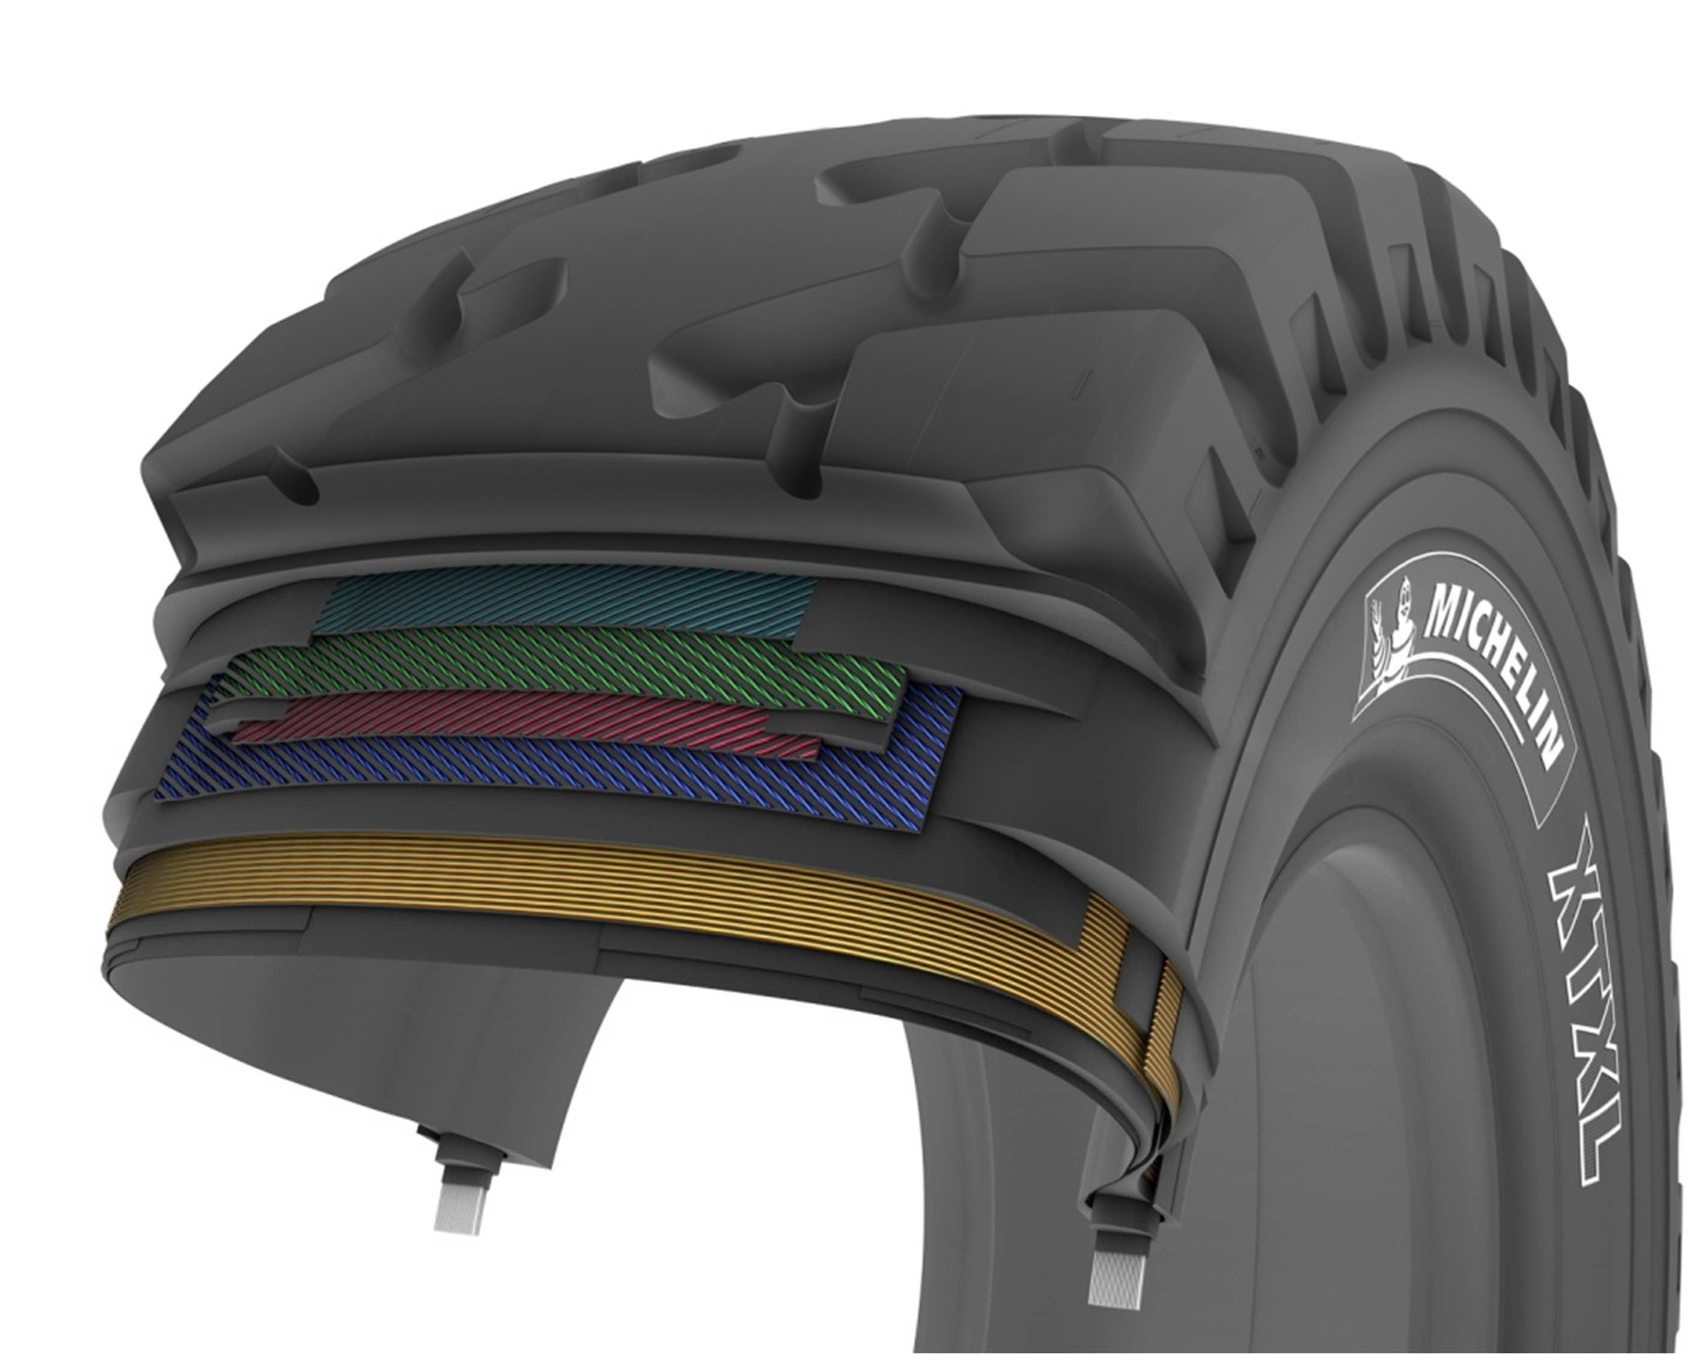

Pelo seu design, o pneu MICHELIN XTXL pode presumir de uma resistência sem precedentes neste segmento: as suas diferentes cinturas de aço reforçadas garantem-lhe, ao mesmo tempo, tanto uma superior capacidade de carga como uma diminuição de 20% da probabilidade de furos.
Os filamentos metálicos mais grossos são mais resistentes e permitem-lhe funcionar a pressões mais elevadas, o que beneficia o aumento da carga transportada.
Na dimensão 26.5R25, o pneu MICHELIN XTXL pode transportar até 19.000 quilos por eixo com uma pressão de 8 bar, quando a geração anterior, o MICHELIN XLDD1, não podia transportar mais de 14.500 quilos (à pressão máxima de 5,5 bar) e o MICHELIN XKA transportava até 16.500 quilos à pressão máxima de 6,5 bar.
Na dimensão 29.5R25, o MICHELIN XTXL transporta até 23.000 quilos por eixo com uma pressão de 8 bar, quando as gerações anteriores, o MICHELIN XLDD1 e o MICHELIN XKA, transportavam até 17.500 quilos à pressão máxima de 5,5 bar.
Reforçado com a tecnologia B²
Os aros do talão de secção 30% maior reforçam a rigidez do pneu e limitam o efeito de deslizamento na jante. Esta rigidez reforçada permite transmitir ao solo até mais 20% de binário motor. Um deslizamento excessivo do pneu na jante provoca muitas vezes uma degradação irreparável do pneu, muito antes de ter atingido o seu nível de desgaste máximo. Em condições ótimas de limitação dos efeitos do deslizamento, é possível dobrar, praticamente, a duração do pneu.
A melhoria da duração dos pneus reduz o consumo de matérias-primas e de energia, assim como das emissões de CO₂, durante todas as fases da cadeia de aprovisionamento, desde a extração das matérias-primas até à entrega do pneu.
As operações de manutenção do pneu na caixa aberta também se reduzem, o que também repercute diretamente na produtividade da mina.
A tecnologia B² é totalmente compatível com as jantes tradicionais e não necessita de operações adicionais de montagem/desmontagem do pneu. A montagem até é mais fácil.
Graças à tecnologia B², o pneu MICHELIN XTXL possui um elevado TKPH (toneladas por quilómetro por hora): 180 na dimensão 26.5R25 e 220 na dimensão 29.5R25.

Duas novas dimensões para o MICHELIN XADN +
O pneu MICHELIN XADN + aumenta a sua gama com as duas novas dimensões 23.5R25 e 26.5R25, para proporcionar ainda mais segurança, mais mobilidade e maior polivalência nas obras.
Um ano depois do lançamento do novo pneu para dumpers articulados que operam em pedreiras e obras, o pneu MICHELIN XADN +, na principal dimensão do mercado, 29.5R25, a Michelin amplia a sua oferta dimensional com o fim de satisfazer as necessidades de uma maior gama de máquinas.
O pneu MICHELIN XADN + já está disponível nas dimensões 23.5R25 e 26.5R25.

Assim pois, a Michelin completa a sua oferta para todos os tipos de dumpers articulados.

Este novo pneu já convenceu os operadores de obras e pedreiras, que exigem uma grande polivalência: autoestradas, pedreiras, minas de areia e minas de superfície, o XADN + reúne mais performances e responde, assim, a todas as missões fornecendo significativos benefícios em segurança e produtividade.

O pneu MICHELIN XADN + melhora a produtividade das operações otimizando os tempos de utilização dos dumpers articulados, graças a:

- Mais segurança: a melhoria da resistência às agressões nos flancos, graças à inclusão de um novo cordão de proteção, e à resistente banda de rolamento do pneu, com camadas de topo e camadas de carcaça otimizadas, maximizam o uso dos dumpers articulados e a sua produtividade sobre o terreno.
- Mais rentabilidade: uma nova borracha na banda de rolamento proporciona uma duração até 15% superior, enquanto a sua carcaça mais resistente contribui também para o mesmo objetivo.
- Mais respeito pelo ambiente: fiel à sua filosofia de implementar ativamente uma mobilidade mais eficiente, a Michelin renovou as suas gamas para oferecer mais performances e reduzir a sua marca ecológica. Em relação ao pneu MICHELIN XADN da geração anterior, o novo MICHELIN XADN + usa menos 18 quilos de matérias-primas. Todos os pneus de engenharia civil da Michelin se fabricam em instalações com certificação ISO 14001. O compromisso do Grupo Michelin neste sentido permitiu aos seus centros de produção diminuir a sua marca ecológica em 22% desde 2005. O pneu MICHELIN XADN + é recauchutável e reparável.
De um ponto de vista técnico, esta evolução ocorre devido ao emprego da tecnologia C² (uma carcaça de última geração que reduz o aquecimento ao rodar), assim como por um aumento da pressão de funcionamento de 0,5 bar, podendo chegar aos 5 bar, para uma carga autorizada de 9.250 quilos por eixo na dimensão 23.5R25 e 11.500 quilos por eixo na dimensão 26.5R25.
Para além destes melhoramentos, a nova gama de pneus MICHELIN XADN + mantém todas as vantagens do MICHELIN XADN, unanimemente reconhecido no sector:
- Uma muito boa flutuação e uma excelente tração em terrenos moles, graças a uma escultura muito recortada em ombros alternos e em blocos multifaceta.
- Uma muito boa aderência lateral em solos moles e muito boas capacidades de autolimpeza durante toda a sua vida.
Tanto nas pedreiras como nas grandes obras, mais mobilidade significa maior produtividade.

A missão da Michelin, líder do setor do pneu, é contribuir de maneira sustentável para a mobilidade das pessoas e dos bens. Por esta razão, o Grupo fabrica e comercializa pneus para todo o tipo de viaturas, desde aviões até automóveis, veículos de duas rodas, engenharia civil, agricultura e camiões. A Michelin também propõe serviços informáticos de ajuda à mobilidade (ViaMichelin.com), e edita guias turísticos, de hotéis e restaurantes, mapas e Atlas de estradas. O Grupo, que tem a sua sede em Clermont-Ferrand (França), está presente em mais de 170 países, emprega a 113.400 pessoas em todo o mundo e dispõe de 69 centros de produção implantados em 18 países diferentes. O Grupo possui um Centro de Tecnologia que se encarrega da investigação e desenvolvimento com implantação na Europa, América do Norte e Ásia (www.michelin.es).

DEPARTAMENTO DE COMUNICAÇÃO

Avda. de Los Encuartes, 19

28760 Tres Cantos – Madrid – ESPANHA

Tel.: 0034 914 105 167 – Fax: 0034 914 105 293

Teste interno da Michelin, em comparação com o pneu MICHELIN XLDD1 da geração anterior, usado em condições de minas subterrâneas.
Embora o padrão de carga da TRA (Tire and Rim Association) ainda não possua uma classificação superior às quatro estrelas, o pneu MICHELIN XTXL encaixaria perfeitamente no caso de ampliação dessa classificação.
Ver nota 1.
Ver nota 1.
Teste interno da Michelin, em comparação com um pneu com aros do talão tradicionais.
Na dimensão 29.5R25, isto é, uma redução de 108 quilos de massa por máquina.

